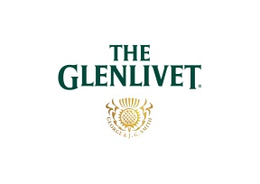

The Glenlivet Chapter, new taste from The Glenlivet
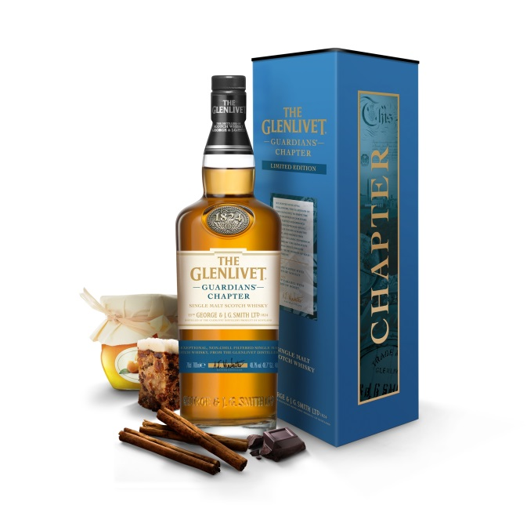

Tusenvis stemte på tvers av 37 land, for å være med å velge en ny Limited Edition fra The Glenlivet .
Kunngjørelsen av The glenlivet sin nye whisky er følgen av en global kampanje ved The Glenlivet , whisky fans rundt om i verden fikk muligheten til å velge den neste The Glenlivet smaken for første gang noensinne . Vinneren vil bli kalt " The Guardians ' Chapter" i anerkjennelse av fan klubben til The Glenlivet - The Guardians of The Glenlivet . Den nye whiskyen - som er ikke- kulden filtrert, 48,7 % ABV og beskrives som en rik single malt - vil bli tappet i begrensede mengder og distribuert rundt om i verden fra mars 2014.
Vinner ' Exotic ' single malt ble fremstilt ved hjelp av en blanding av tønner inkludert Hogsheads og amerikanske eikefat og en andel av whisky fra spanske ex - sherry fat for å gi en rik , eksotisk vri. Rik og overbærende på nesen , den gir aromaer av fuktige og søte , kandiserte epler balansert med et snev av appelsinsyltetøy . Smaken kombinerer saftige rosiner med en undertone av mørk sjokolade appelsin skall, godt balansert med en varme av krydder, og en lang og litt tørr finish.
Kampanjen startet i september 2013, Master Destiller Alan Winchester avsløre de tre smakene han hadde håndplukket for fans å velge mellom. Fans av The Glenlivet ble invitert til å smake over hele verden og stemme på sin favoritt.
Videoer og funn fra hendelsene , sammen med den prosentvise fordelingen av de endelige resultatene , kan bli funnet på merkets hjemmeside , www.theglenlivet.com

- Slutter -
Tasting Notes
The Glenlivet Guardians’ Chapter ‘Exotic’ – 48.7% ABV – Non Chill-Filtered
Nese: Rik og med hint av fuktig fruktkake og søtt kandisert eple, balansert med et snev av appelsinmarmelade.
Smak: Fyldig, saftige rosiner med en undertone av mørk appelsinsjokolade. Godt balansert med varmen av krydder trenger igjennom.
Avslutning: Lang og litt tørr finish.

For mer informasjon:
Stine Frey Thorud, Pernod Ricard Norway AS
Stine.thorud@pernod-ricard.com eller +47 41652240.
Pernod Ricard Norway er en av Norges ledende vin- og brennevinsimportører og er datterselskap av franske Pernod Ricard, en av verdens største aktører på vin og brennevin. Pernod Ricard har en sterk portefølje av kjente internasjonale premium merkevarer og opererer i over 70 land i verden.
Pernod Ricard Norway har kjente merkenavn som blant annet ABSOLUT, Havana Club, Jameson, Jacob’s Creek, Ballantine’s, Chivas Regal, Beefeater og Martell i sin portefølje.

